
МИНИСТЕРСТВО НАУКИ И ВЫСШЕГО ОБРАЗОВАНИЯ РФ

ФЕДЕРАЛЬНОЕ ГОСУДАРСТВЕННОЕ БЮДЖЕТНОЕ ОБРАЗОВАТЕЛЬНОЕ УЧРЕЖДЕНИЕ ВЫСШЕГО ОБРАЗОВАНИЯ «ЛИПЕЦКИЙ ГОСУДАРСТВЕННЫЙ ТЕХНИЧЕСКИЙ УНИВЕРСИТЕТ»

Институт компьютерных наук
Кафедра автоматизированных систем управления

Лабораторная работа №7
по дисциплине «Теория обработки больших массивов данных»

Студент М-РИТ-25 ____________________ Станиславчук С. М.
(подпись, дата)

Руководитель
Доцент, к.т.н. ____________________ Тюрин А. С.
(подпись, дата)

Липецк 2025
Содержание
1. Задание кафедры 3
2. Ход работы 3
3. Вывод 6
Приложение 1. docker-compose.yml 7
Приложение 2. Конфиг Prometheus 7

1. Задание кафедры
1. Запустите Docker-контейнеры Prometheus и Grafana с помощью Docker-Compose.
2. Настройте Prometheus: конфигурационный файл prometheus.yml, задать цели (targets) на node_exporter.
3. Настройте Grafana: подключите источник данных Prometheus.
4. Подключите/запустите exporter (например, node_exporter) на хостовой машине или в контейнере.
5. В Grafana создайте простой дашборд: например, график загрузки CPU с node_exporter.
6. (Необязательно) Настройте правило алерта в Prometheus, проверьте, что оно срабатывает.
7. Сделайте скриншот/экспорт дашборда, напишите пояснение по метрикам, интерпретации.

2. Ход работы
** В ходе выполнения работы использовалось ядро GNU/Linux v6.15.4, Docker v28.3.0, prometheus v3.8.0, grafana v12.4.0, node-exporter v1.10.2 **

docker-compose.yml:
services:
prometheus:
image: prom/prometheus:latest
container_name: prometheus
volumes:
- ./prometheus.yml:/etc/prometheus/prometheus.yml:ro
ports:
- "9090:9090"
command:
- "--config.file=/etc/prometheus/prometheus.yml"
- "--storage.tsdb.retention.time=7d"
- "--web.enable-lifecycle" # позволяет reload конфигурации
networks:
- monitoring

node_exporter:
image: prom/node-exporter:latest
container_name: node_exporter
ports:
- "9100:9100"
networks:
- monitoring

grafana:
image: grafana/grafana:latest
container_name: grafana
ports:
- "3000:3000"
environment:
- GF_SECURITY_ADMIN_PASSWORD=admin
networks:
- monitoring

networks:
monitoring:
driver: bridge

Все контейнеры были запущены
и успешно функционируют
Web-UI Prometheus (алерты не добавлял):
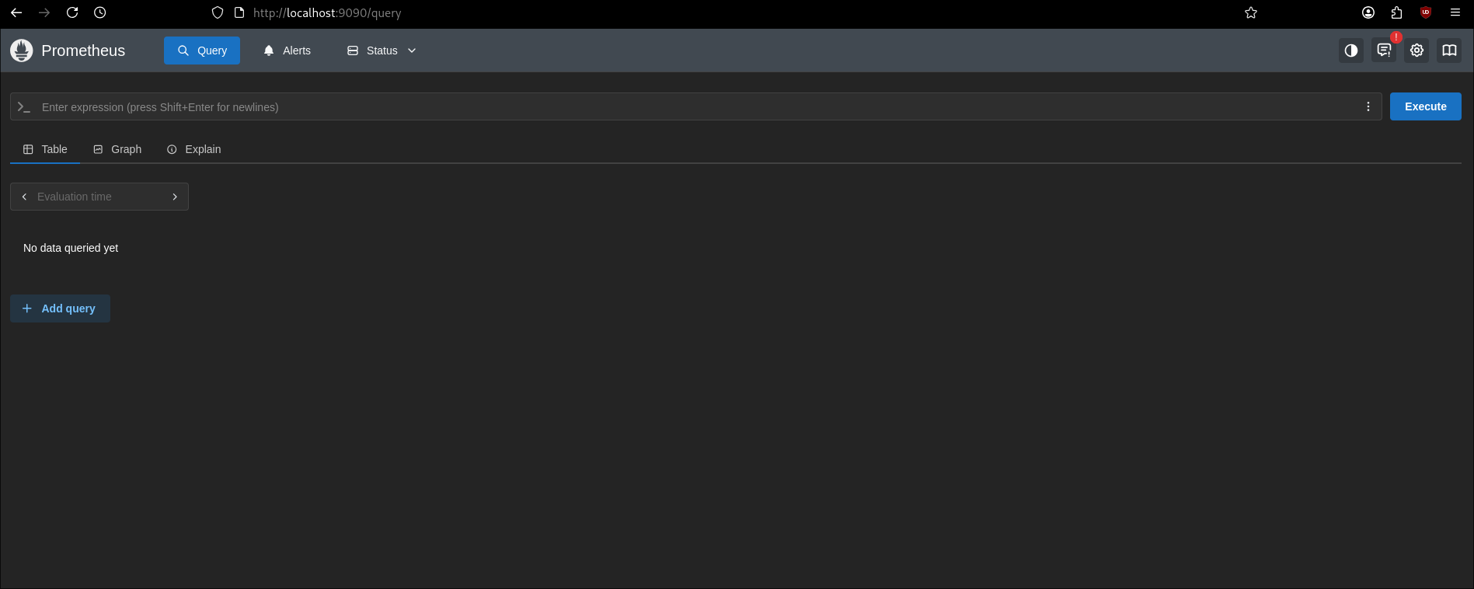
Web-UI Grafana после создания Data Source (prometheus):
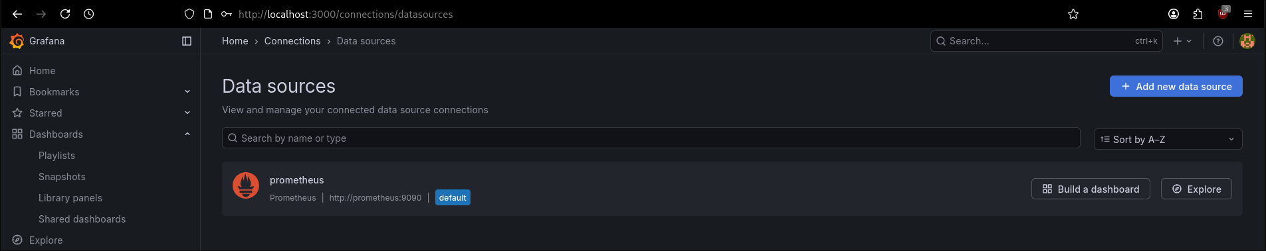

Grafana. Созданный Panel с метрикой «go_memstats_heap_objects»:
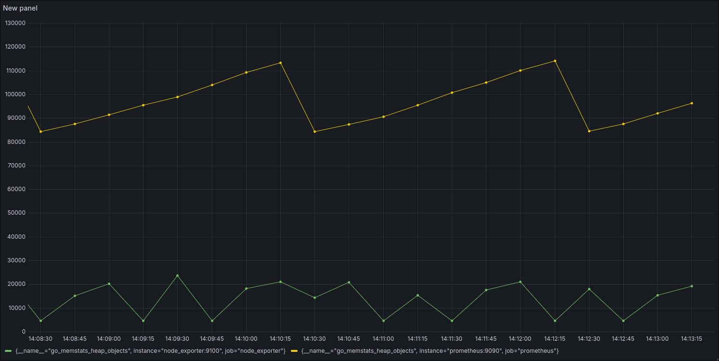
Из графика видно, что по достижении 115000 аллоцированных объектов в куче, срабатывает его очистка (скорее всего GC, потому что приложение написано на GO) и значение падает до 85000 объектов (Prometheus). У node_exporter выделение памяти намного меньше, чем у prometheus.

Grafana. Node metrics (Data Source=Prometheus)
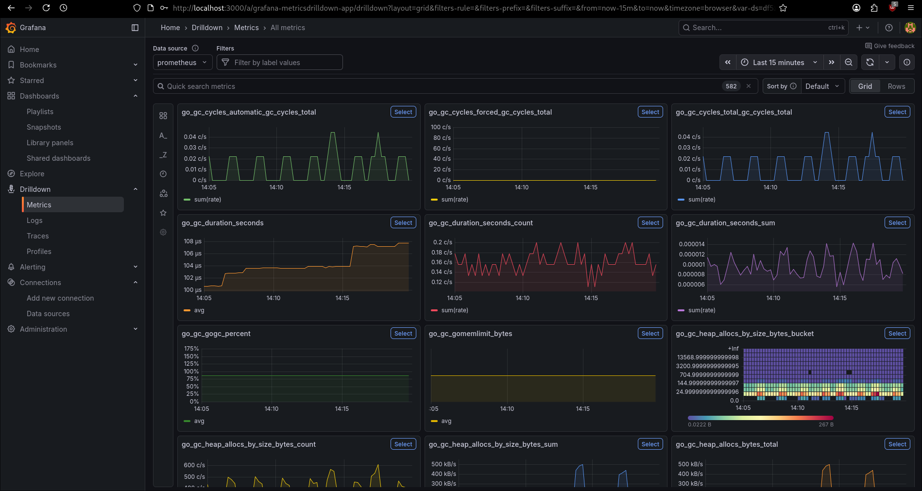

3. Вывод
В ходе выполнения лабораторной работы было запущено 3 контейнера: Grafana, Prometheus, node_exporter. В прометеус хранятся данные о ресурсах системы, используется вместе с node_exporter (он их собирает, а прометеус хранит). Grafana поключалась к прометеус для визуализации этих метрик.

Приложение 1. docker-compose.yml
services:
prometheus:
image: prom/prometheus:latest
container_name: prometheus
volumes:
- ./prometheus.yml:/etc/prometheus/prometheus.yml:ro
ports:
- "9090:9090"
command:
- "--config.file=/etc/prometheus/prometheus.yml"
- "--storage.tsdb.retention.time=7d"
- "--web.enable-lifecycle" # позволяет reload конфигурации
networks:
- monitoring

node_exporter:
image: prom/node-exporter:latest
container_name: node_exporter
ports:
- "9100:9100"
networks:
- monitoring

grafana:
image: grafana/grafana:latest
container_name: grafana
ports:
- "3000:3000"
environment:
- GF_SECURITY_ADMIN_PASSWORD=admin
networks:
- monitoring

networks:
monitoring:
driver: bridge

Приложение 2. Конфиг Prometheus
global:
scrape_interval: 15s
evaluation_interval: 15s

scrape_configs:
- job_name: 'prometheus'
static_configs:
- targets: ['prometheus:9090']

- job_name: 'node_exporter'
static_configs:
- targets: ['node_exporter:9100']

